報道関係者各位
2017年8月2日

株式会社インゲーム「カオティック･スターゲート(CSG)」
新サーバー【スターゲート2】公開！
強力な部隊や大量のゲーム内通貨が獲得できる記念イベントも開催中！
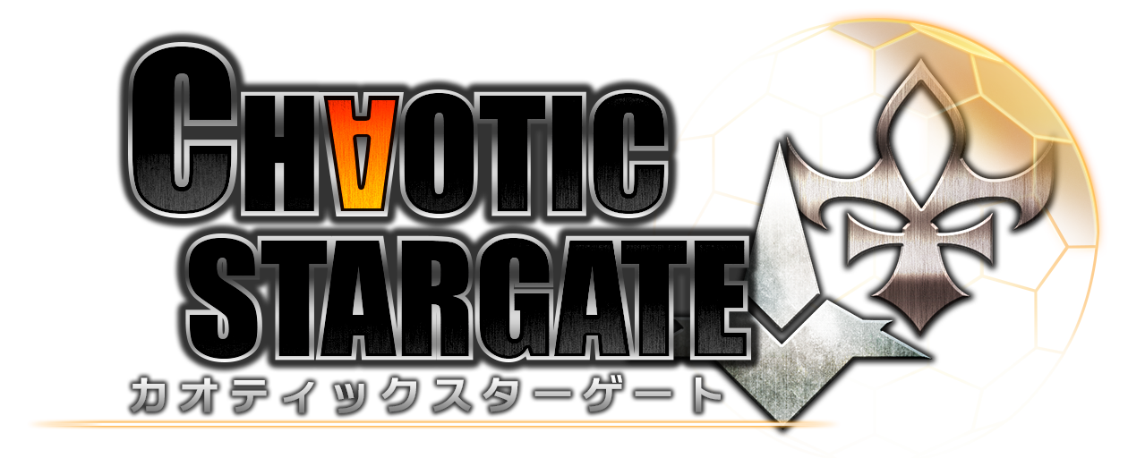
株式会社インゲームを運営しているオンラインSLG「カオティック・スターゲート」はこの夏、第2サーバー「スターゲート2」を開放しました！新サーバーの開放と第2サーバー開放記念イベントについてお知らせ致します。



◆新サーバー公開イベント！

- 7日間ログイン大報酬！
新規キャラを作成してから7日間、毎日ゲームにログインして、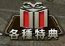各種特典の7日間ボーナスで下記の報酬を獲得できます！
2日目で紫色品質の部隊「天啓戦車」、7日目で強力な金色品質部隊「キーロフ」を獲得できる。絶対にお見逃しなく！
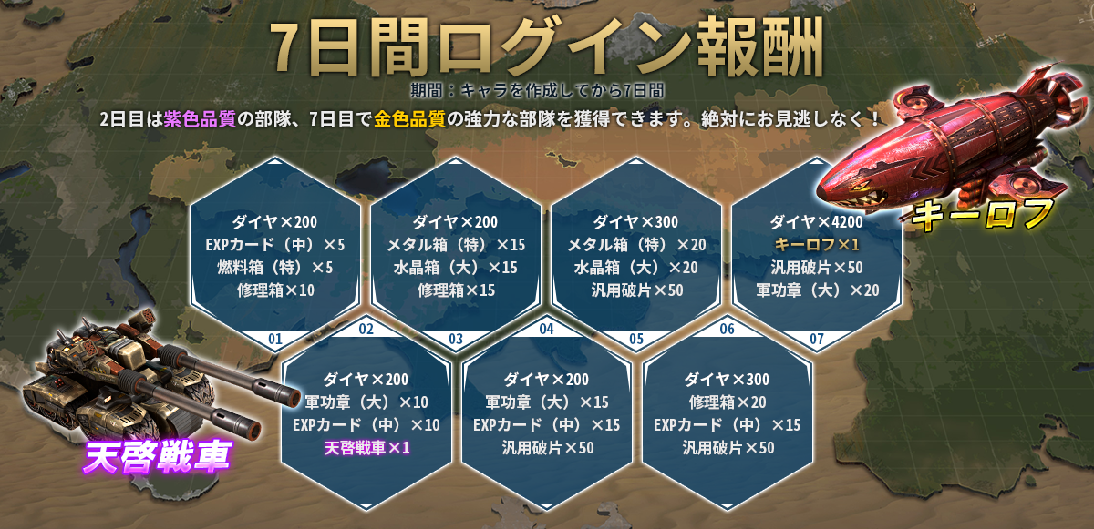
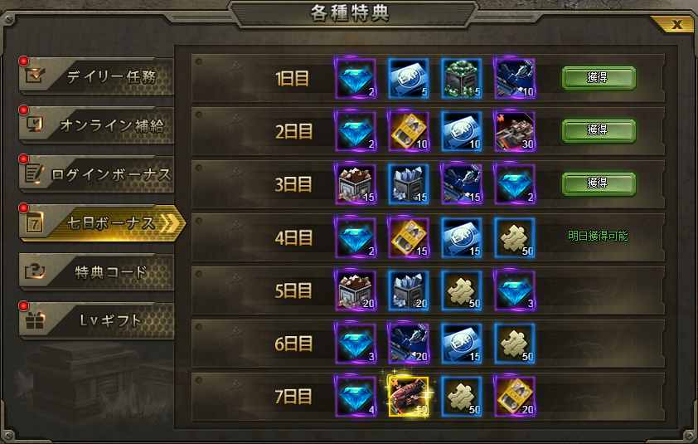

◆新サーバー期間限定イベント、ダイヤをゲットせよ！

- 成長の道！
キャラのレベルランキング。ランキング上位のプレイヤーは大量のダイヤと汎用パーツを獲得できます。その他、Lv30に達したキャラにダイヤをプレゼントします！
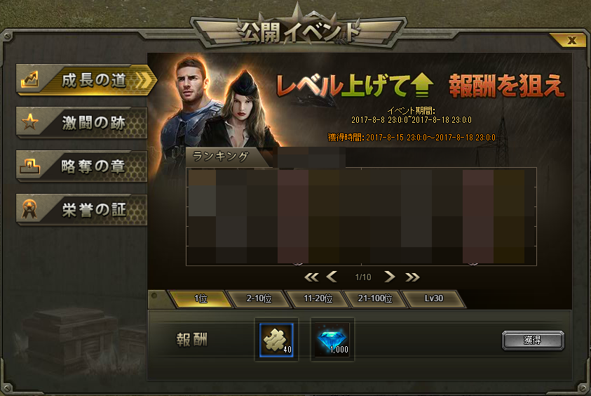

- 激闘の跡！
激戦場は武器設計図を入手する重要な方法の一つです。激戦場では、敵軍が３waveにわたって襲撃して全てのwaveをクリアすると、次のステージが開放されます。ステージをクリアした際に、獲得した星数でランキングに参加できます。順位に応じて、豪華な報酬を獲得できます。
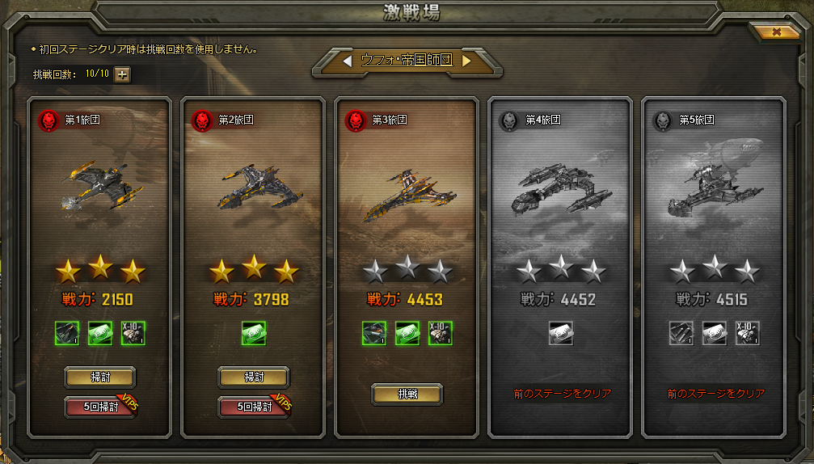
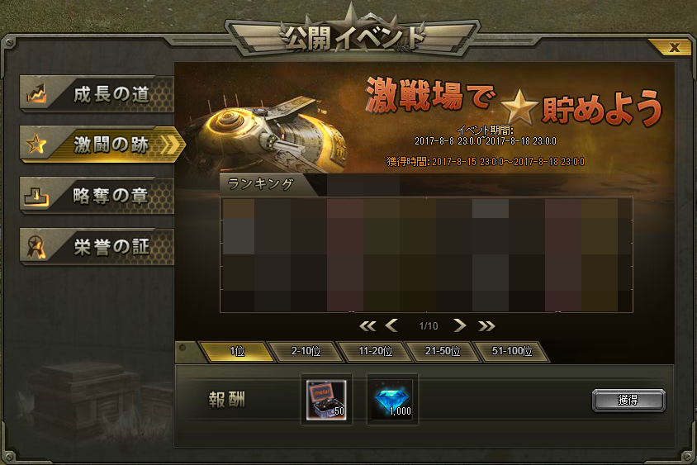

- 略奪の章
都市に入ってから、敵軍基地を略奪、または敵軍部隊をスキャンして略奪を行い、この二つの略奪方法でPtを獲得できます。Ptランキングの順位に応じて、イベント終了後、豪華な報酬を獲得できる。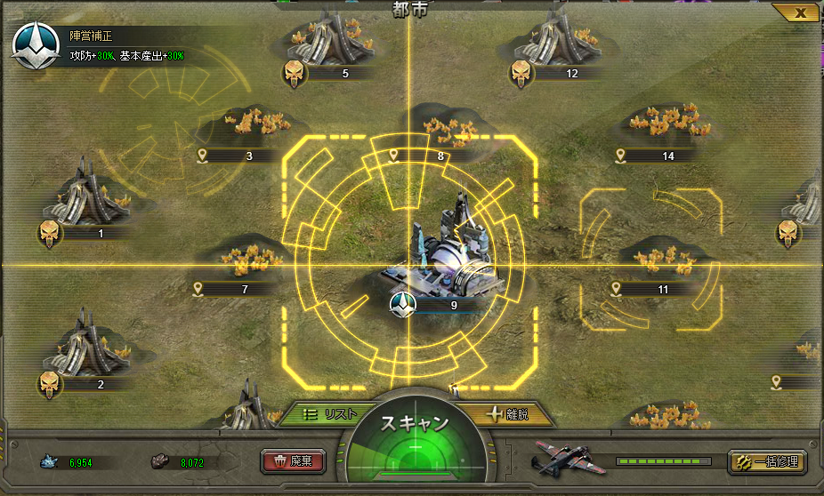
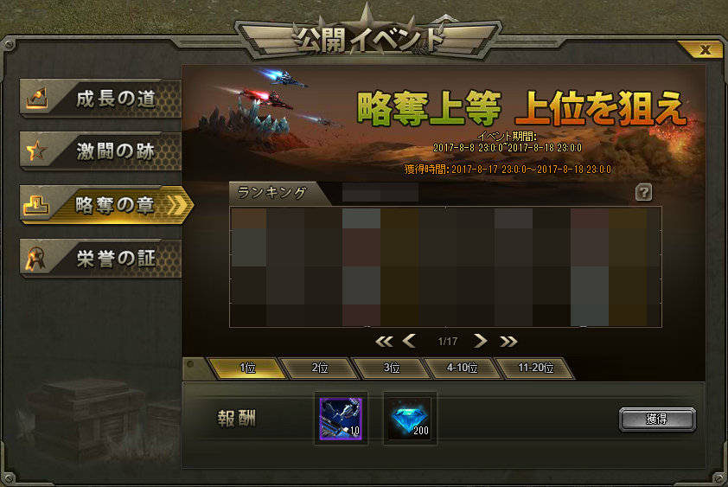

- 栄誉の証
略奪と競技場の戦闘で栄誉値を獲得することができます。ランキングの順位に応じて、イベント終了後に軍功章と大量のダイヤを獲得できます。
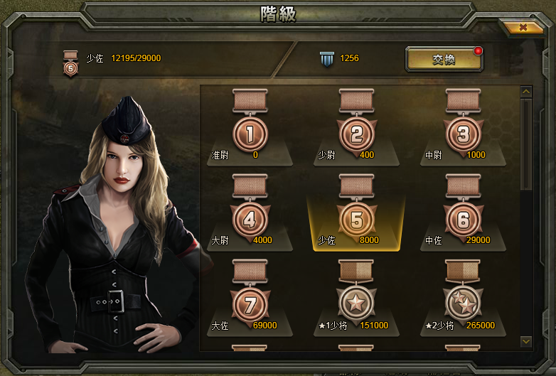
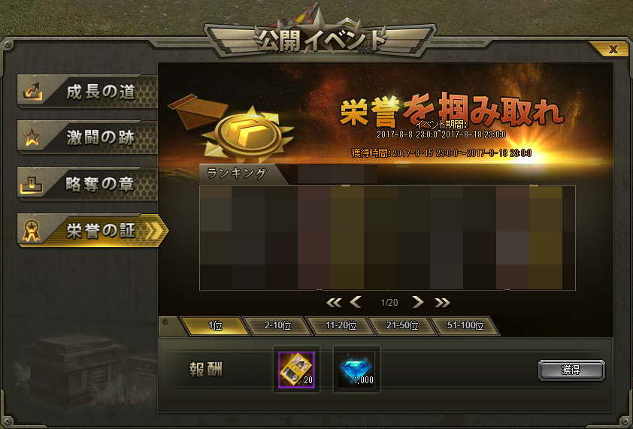

◆未来科学VS宇宙科学、いざ戦いのゴングが鳴る！
略奪、争奪、強襲戦、BOSS戦、陣営戦、鉱脈争奪などの多彩な機能が勢ぞろい！戦場を駆け抜ける無敵の軍勢になりたいか？戦局を左右する将軍になりたいか？いざ、戦いのゴングを鳴らし、「カオティック・スターゲート」で新たな戦闘を開始せよ！
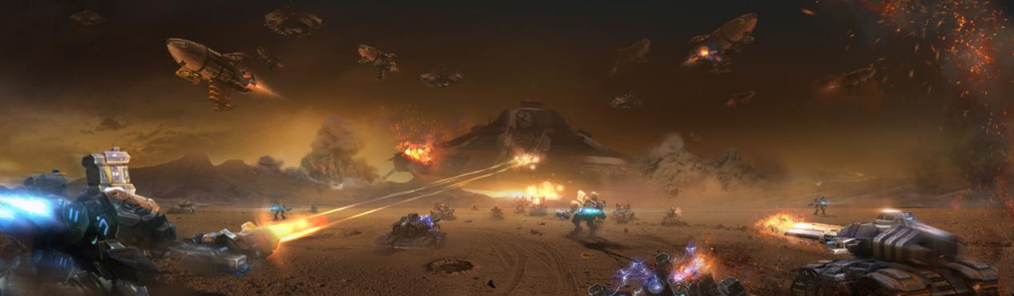

公式サイト
http://ingame.jp/index_cs_ingame.html

公式Twitter
https://twitter.com/ChaoticStarGate

インゲームポータルサイト
http://www.ingame.jp/

本件のお問い合わせ先【記事には掲載しないでください】
株式会社インゲーム
運営部 野田 千夏子(ノダ チカコ)
〒101-0021 東京都千代田区外神田3丁目14-3 福栄秋葉原ビル6階
TEL：03-3527-1971
Email：noda@ingame.jp

